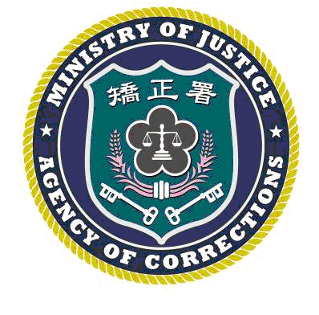 | 法務部矯正署新聞稿  發稿日期：101年5月9日  發稿單位：法務部矯正署  連 絡 人：呂宗翰 教誨師  連絡電話：03-3188328

「馨光燦爛五月情」
101年度「桔梗花媽媽」表揚於新店戒治所溫馨綻放
母親節前夕，為使高牆內的收容人亦能感受母親對子女無私的奉獻與不離不棄的愛，並強調家庭支持與接納對教化工作的重要性，本署新店戒治所特於101年5月9日，與臺灣臺北地方法院檢察署、臺北市榮譽觀護人協進會、財團法人臺灣更生保護會臺北分會聯合舉辦收容人母親節慶祝活動與「桔梗花媽媽」表揚大會，法務部曾部長勇夫、矯正署吳署長憲璋均親臨與會，現場並邀請多位藝人熱力演出，藉由宣揚母親對子女永不放棄的愛，喚醒收容人對家人的感恩之心。
收容人因犯罪行為受到法律制裁，乃至於入矯正機關服刑，難免會遭受社會異樣的眼光，惟家庭的支持與接納，便是影響收容人順利復歸社會的關鍵因素之一，其中母親的關愛更扮演重要角色；因此臺灣臺北地方法院檢察署自98年起便以桔梗花花語--「不變的愛」為主題，結合矯正機關共同舉辦「桔梗花媽媽」表揚大會，今年已邁入第四個年頭。本次活動共表揚了15位「桔梗花媽媽」，她們都是經歷子女犯法、服刑、受到外界指責等種種煎熬的過來人，但她們都無怨無悔的用「愛心」與「耐心」，幫助出獄的子女度過難關，順利復歸社會，甚至有些子女現在也已事業有成，充分展現母性的光輝及母愛的偉大。除了這些感人溫馨的親情故事外，本次活動還邀請到多位影視藝人如：張柏舟、賀一航、王識賢、康康、紀寶如、向娃…等，一起貢獻才藝、共襄盛舉，讓現場更增添許多歡樂氣氛

